Звіт про виконання практичних завдань до лекцій з курсу Технології програмування на мові Python

Звіт до Теми №1
Функції та змінні
Під час виконання практичного завдання до Теми №1 було надано варіанти рішення до наступних задач:
- Рядок в зворотному порядку.
- Обернути Виконати тестування функцій, що працюють з рядками: strip(), capitalize(), title(), upper(), lower().
- Написати функцію пошуку дискримінанту квадратного рівняння.
Хід виконання завдання:
1)Рядок в зворотному порядку.
Код:
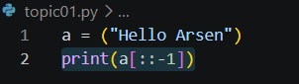

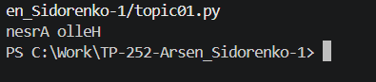
Результат:

2) Обернути Виконати тестування функцій, що працюють з рядками: strip(), capitalize(), title(), upper(), lower().
Код:
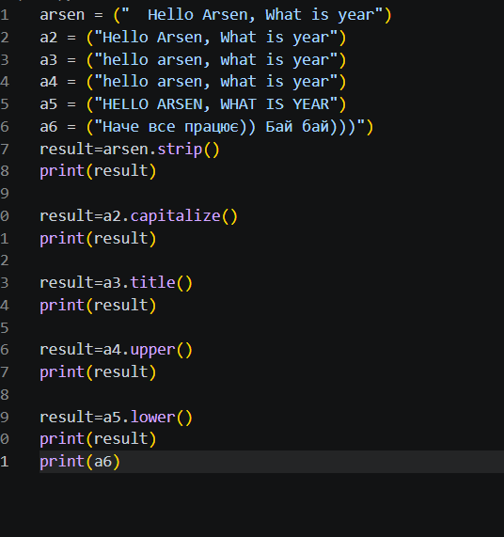

Результат:
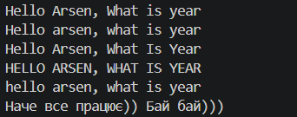

3)Написати функцію пошуку дискримінанту квадратного рівняння.
Код:
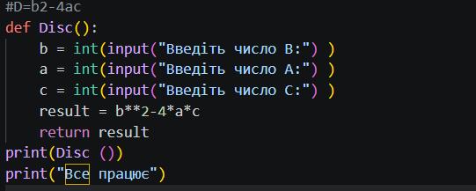

Результат:
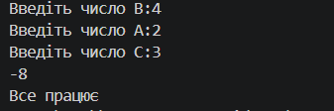

Тема 2 - Умовний перехід
Написати функцію пошуку коренів квадратного рівняння використовуючи функцію розрахунку дискримінанту з попередньої теми та умовні переходи.
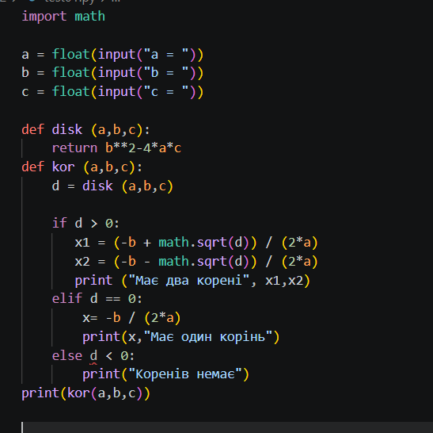

Результат:
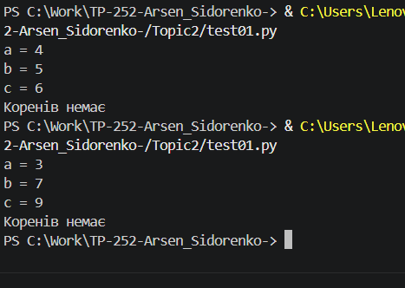

Написати програму калькулятор використовуючи if else конструкцію. Кожна операція має бути виконана в окремій функції.
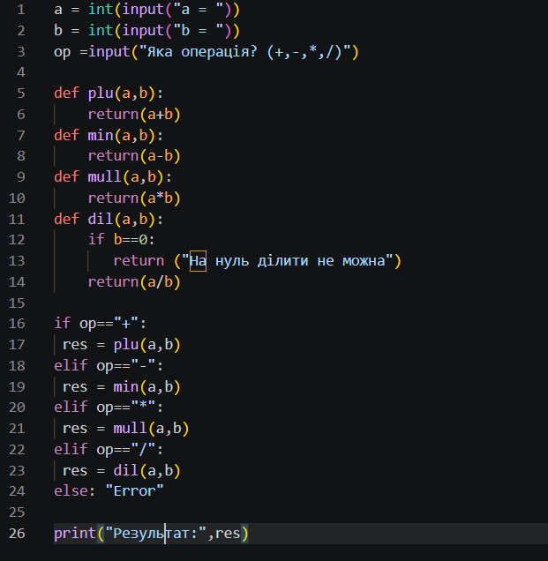

Результат:
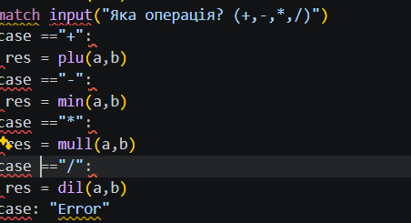

Написати програму калькулятор використовуючи match конструкцію. Кожна операція має бути виконана в окремій функції.
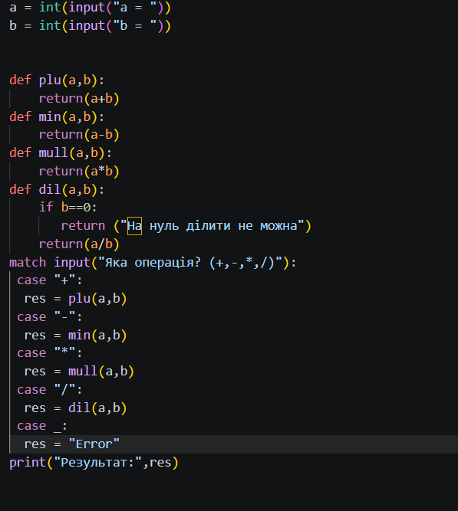

Результат:
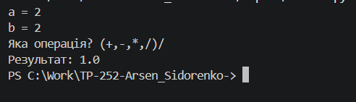

Тема 3 - Цикли

1)Написати програму калькулятор з постійними запитами на введення нових даних та операцій. За основу взяти програму калькулятор з попередньої теми.
Реалізувати механізм завершення програми після отримання відповідної команди.
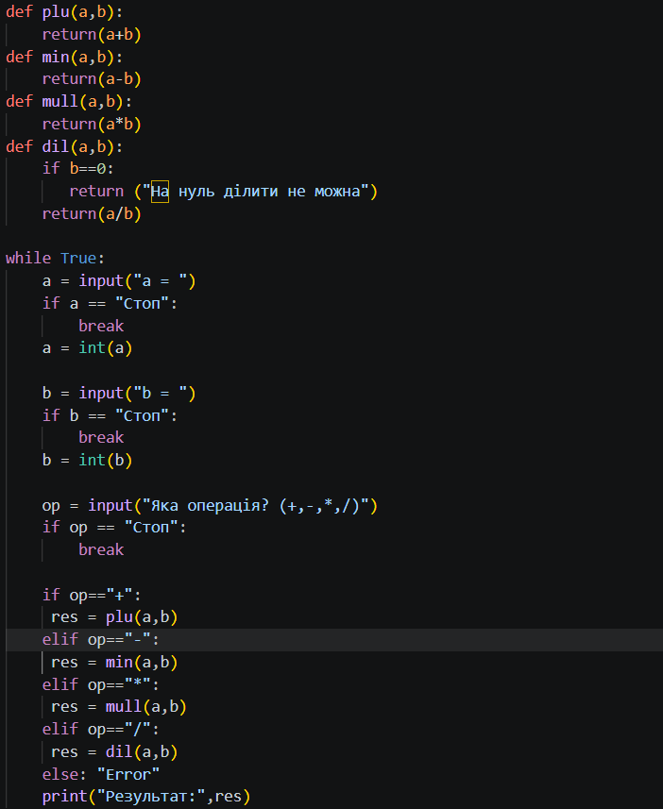

Результат:
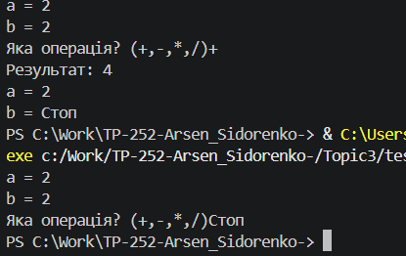

2)Написати програму тестування функцій списків таких як: extend(), append(), insert(id, val), remove(val), clear(), sort(), reverse(), copy()
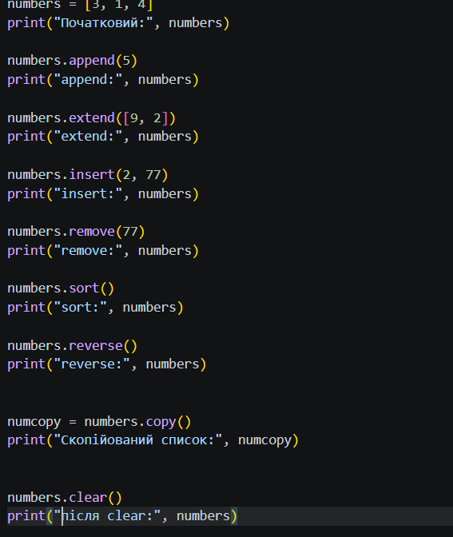

Результат:

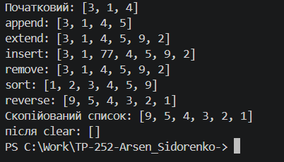

3)Написати програму тестування функцій словників таких як: update(), del(), clear(), keys(), values(), items()
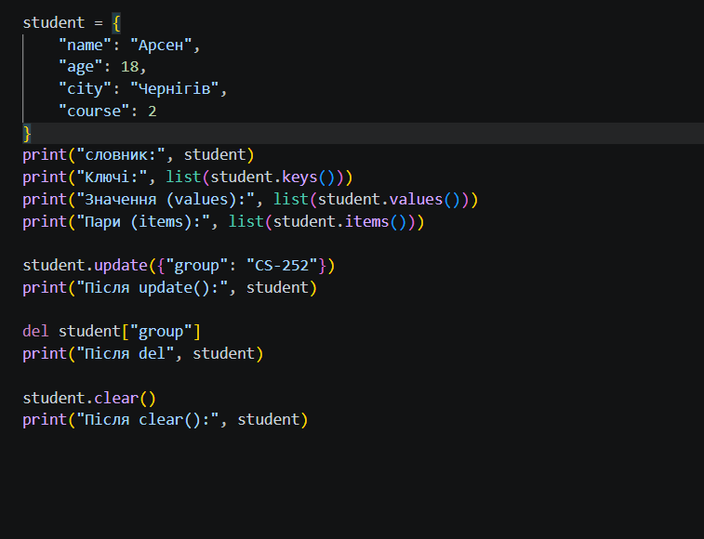
Результат
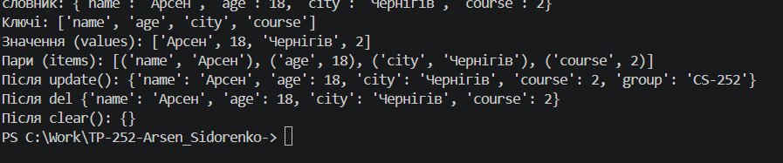
4)Маючи відсортований список, написати функцію пошуку позиції для вставки нового елементу в список.
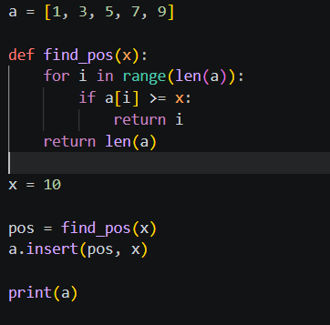

Результат:
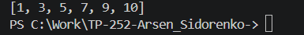

Посилання на github:https://github.com/arsensidorenko9-web

Знімок екрану з посилання на github:


